객체지향언어1[7반]

교수명: 황기태

3장 [3 – 2], [3 – 6] 문제 풀기

2371209 김주혁

2026.03.22

- 실습문제 3 – 2 <소스코드>
#include <iostream> //iostream 클래스를 사용하기 위해 import합니다
using namespace std; //std 안에 있는 함수들의 이름공간을 생략합니다

class Coffee { //커피들의 재료들을 관리하는 클래스
int coffee; int sugar; int milk; int water; //각각의 재료들을 저장하는 변수
public: //접근 가능 멤버 선언부
Coffee(); //매개변수 없이 객체를 호출되는 커피
Coffee(int coffeeAmount, int sugarAmount, int milkAmount, int waterAmount); //각각의 재료들을 매개변수로한 커피
void show(); //현재 객체에 저장된 재료의 양의 갯수만큼 *을 출력하는 함수
};

Coffee::Coffee() { //커피 생성자 구현부
coffee = 10; sugar = 0; milk = 0; water = 0; //커피 10 나머지 0으로 초기화
}

Coffee::Coffee(int coffeeAmount, int sugarAmount, int milkAmount, int waterAmount) {//재료의 양을 받은 커피 생성자 구현부
coffee = coffeeAmount; sugar = sugarAmount; milk = milkAmount; water = waterAmount; //입력받은 각각의 재료의 양을 대입
}

void Coffee::show() { //들어가는 재료의 갯수만큼 *을 출력한다.
string ingredient[] = { "Coffee", "Sugar", "Milk", "Water" }; //출력할 문자열 저장
int amounts[] = { coffee, sugar, milk, water }; //배열에 재료의 양 저장
for (int i = 0; i<size(amounts); i++) { //자료 개수만큼 반복
cout << ingredient[i] << " "; //재료 이름 출력
for (int j = 0; j < amounts[i]; j++) { //재료의 양 만큼 반복
cout << "*"; //*출력
}
cout << endl; //줄바꿈
}
}

int main() {
Coffee espresso; // 커피 10, 설탕 0, 우유 0, 물 0으로 만든 커피
Coffee americano(5, 0, 0, 10); // 커피 5, 물 10으로 만든 커피
Coffee cappucchino(5, 1, 5, 2); // 커피 5, 설탕 1, 우유 5, 물 2로 만든 커피
Coffee mySweet(3, 7, 5, 5); // 커피 3, 설탕 7, 우유 5, 물 5로 만든 커피

espresso.show(); //에스프레소에 들어가는 재료들의 양 출력
cout << endl; //줄바꿈
mySweet.show(); //mySweet에 들어가는 재료들의 양 출력
}

<실행 결과>
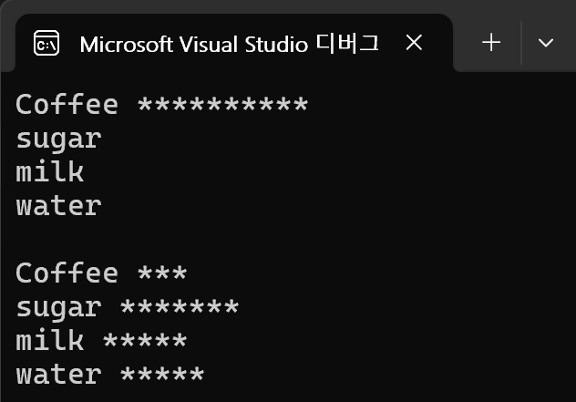
- 실습문제 3 – 6 <소스코드>
#include <iostream> //iostream 클래스를 사용하기 위해 import합니다
#include <string> //string 클래스를 사용하기 위해 import합니다
using namespace std; //std 안에 있는 함수들의 이름공간을 생략합니다

class Memo { //메모 정보를 관리하고 출력하는 MEMO 클래스 정의
string date; //날짜를 저장하는 문자열 변수
string content; // 메모의 상세 내용을 저장하는 문자열 변수
public: // 접근 가능 멤버 선언부
Memo(string newDate, string newContent); //날짜와 내용을 받아서 멤버 변수를 초기화 하는 생성자
void show(); //객체에 저장된 날짜와 내용을 출력하는 함수
bool isSameDate(Memo b); //같은 날짜인지 확인하여 true,false를 반환하는 함수
string getDate(); //date를 반환하는 함수
string getContent(); //content를 반환하는 함수
};

Memo::Memo(string newDate, string newContent) { //전달 받은 인수를 date와 content에 대입 하는 생성자 구현
date = newDate; //전달받은 날짜 데이터를 date에 저장
content = newContent; //전달받은 내용 데이터를 content에 저장
}
void Memo::show() { //날짜와 내용 데이터 출력 함수 구현
cout << date << ", " << content << endl; // date,content 출력
}

bool Memo::isSameDate(Memo b) { //두 객체의 date가 일치하는지 확인하는 함수 구현
if (date == b.date) { return true; } //date랑 Memo b의 date가 같으면 true 반환
else { return false; } //다를시 flase 반환
}

string Memo::getDate() { //날짜 반환 함수 구현
return date; //date 반환
}

string Memo::getContent() { //내용 반환 함수 구현
return content; //content 반환
}

int main() { //메인 함수
Memo a("1:20", "동계 프로그래밍 캠프"); //Memo 클래스 a 생성
Memo b("2:20", "김경미 독일 송별회"); //Memo 클래스 b 생성
Memo c("2:21", "박채원 졸업식, 대학원 간대"); //Memo 클래스 c 생성
a.show(); //a의 데이터 출력
if (a.isSameDate(b)) cout << "같은 날입니다." << endl; // a,b가 같은날이면 같은 날입니다 출력
else cout << "다른 날입니다." << endl; //다를시 다른날입니다 출력
cout << b.getDate() << "에 " << b.getContent() << endl; //다를시 b의 "날짜"에 "내용" 출력
}

<실행 결과>
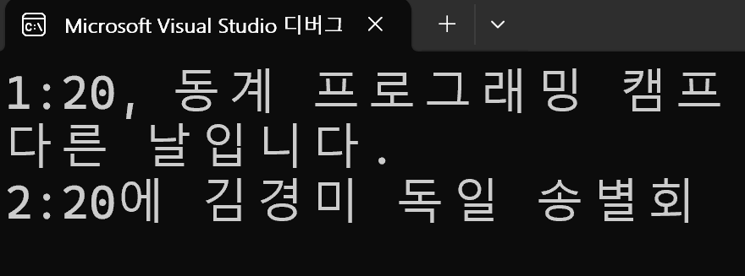
과제 후기

코드 작성에 걸린 시간은 2시간 정도가 걸렸습니다.

어려웠던 점은 3 – 6번 문제에서 isSameDate 함수를 구현하는 부분에서 매개변수를 Memo b로 받았는데 이 Memo b에 저장된 date와 content 데이터에서 date부분만 사용해서 Meomo a의 date와 비교하고 싶었는데 이 b.data를 생각하는데 오래 걸렸습니다. 아직 클래스에 익숙하지 않은 것 같습니다.

첫번째 과제 3 - 2에서는 커피 클래스를 만들고 각각의 커피 객체를 받고 매개변수가 없는 커피는 아메리카노, 각각의 재료들의 양을 매개변수로 한 커피 객체들은 재료들의 양까지 받아, 그 재료들의 양을 반복문을 이용해 *로 출력하는 방식으로 만들었습니다.
커피 클래스에서 매개변수 없는 생성자와 매개변수가 있는 Coffee 생성자를 둘 다 만들어서 사용할 수 있음을 보여주는 좋은 문제인 것 같습니다. 재료의 양만큼 *를 출력하는 부분을 처음에는 반복문으로 만들었는데 이중반복문으로 만들 수 있을 것 같아서 바꾸는데 생각보다 어려워서 시간이 좀 걸렸습니다.

두번째 과제 3 – 6에서는 클래스 Memo를 만들어 날짜(date)와 내용(content)를 입력 받고 Memo 객체들의 날짜를 비교하여 true 와 false를 반환해주는 isSameDate 함수를 만들어서 문제를 풀었습니다.

배운 점은 코드를 짤 때 머릿속에서 순서와 구성을 생각한 뒤에 코드를 짜는 것이 중요하다는 생각을 했습니다. 3 – 6번 문제를 풀 때 처음에 코드를 보이는 대로 만들어 두고 만들어 둔 대로 코드를 짰었는데 짜면 짤수록 짜인 부분과 안 짜인 부분이 뒤죽박죽이 되어서 오히려 진행이 안되는 상황이 나왔습니다. 그래서 아예 처음부터 코드를 다 지우고 단계별로 정리를 한 뒤에 코드를 짜는 것이 오히려 더 빨리 진행이 되었습니다. 이번 과제를 통해서 클래스에 대해 익숙해지는 것과 어떻게 코드를 짤지 먼저 머릿속으로 구성을 하고 정리를 하는 것에 중요성을 더 크게 알게 된 것 같습니다.

